添加用户和用户组

## Useradd 添加用户

Useradd命令

* 1. 这个命令用来添加用户，包括添加用户的一些配置属性，比如用户主目录，账号失效时间等；这个命令只能由root使用
  2. 格式：

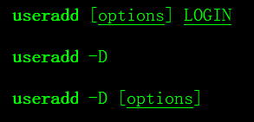

* 1. 如果不使用-D选项，则会创建一个新用户，以默认的方式，创建的目录，账号失效时间等都是按照默认值来创建；如果使用-D 选项，则输出系统默认值
  2. Options选项命令如下
     1. -b name 指定用户的 基本目录路径，目录必须存在，否则这个参数无效；如果不使用这个参数，则默认主目录会在/home/下，以用户的主目录来命名；或者在/etc/default/useradd中；
     2. –D 输出系统默认值
     3. –m 创建用户的主目录，默认会放在/home下，以用户的名称来命名；这个参数会在用户主目录不存在是创建，如果主目录已存在，则返回警告错误；如果不指定这个参数，也会自动将主目录创建在/home下，并以用户名来命名，取决于/etc/login.dref中的设置；
     4. -c string 指定对于创建用户的说明，一般是用户名的全称；
     5. -d name 指定用户主目录，默认，如果不指定，则使用-b选项中的目录，如果-b也没有使用，则使用默认的/home中创建的目录，name的父目录必须存在，否则不会执行这个参数；
     6. -e time 指定账号的失效日期，格式是mm/dd/yy，比如06/30/2014,默认是不失效
        1. 日期时间格式：
     7. -f num 指定在密码失效多少天后关闭账号，0表示立即关闭，-1表示不失效
     8. -g group 指定用户组，组必须是存在的，也可以是gid号；如果不指定，则会使用100作为组名，即users，也可能使用用户名来创建新组，取决于系统配置文件
     9. -G group1,group2 指定用户可以属于多个组，每个组之间用逗号分隔，规则和使用-g参数一致，默认只属于一个组；
     10. -r 创建系统管理员账号，它不会创建一个主目录，如果想要为某个特定的管理员账号创建主目录，使用-m参数来指定
     11. -s 指定shell名称，默认是空字符串或者/bin/bash
     12. -u 指定用户的uid，这个值必须是非负数，而且是唯一的，0-499是默认给系统用户，所以必须大于499；默认从合法的值中找最小的开始
  3. 用户账户必须是 唯一的，如果创建的用户已存在，则useradd无效；用户名最长是32位；
  4. 这个命令还包括了一些在参数使用中会用到的常量，在应用中慢慢积累；
  5. 一些关于用户名和密码的文件
     1. /etc/passwd 关于用户的账户信息
     2. /etc/shadow 安全存储当前用户的信息
     3. /etc/group 用户组信息
     4. /etc/gshadow 安全存储组的信息
     5. /etc/default/useradd 默认的创建用户会用到的信息
     6. /etc/login.defs 密码存储套件
  6. 这个命令的返回值是布尔值，是以下布尔值之一：
     1. 此处省略其他

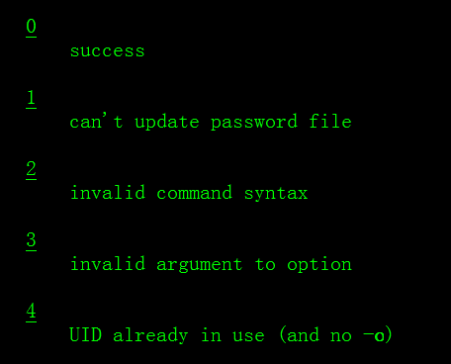

## 实例：

如何创建一个不能登录shell的账号

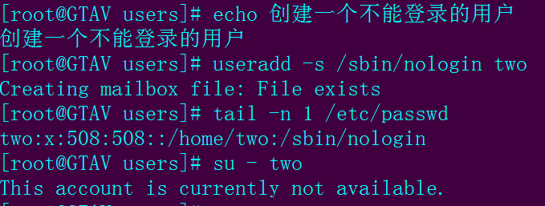

如何把一个用户加入多个组当中

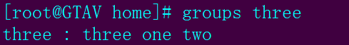

使用-D选项，输出系统的默认值：

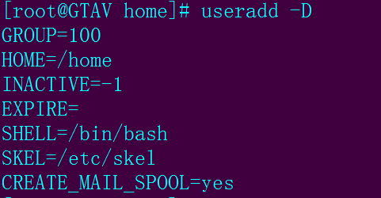

* 1. Inactive=-1表示密码过期后不会被禁用；
  2. Expire表示账户未被设置为过期
  3. Skel表示系统会在创建用户后把/etc/skel中的文件复制到用户主目录中，这个参数表明，系统在创建新用户时，其实是把一个默认的用户模板复制过来，在centos中，skel目录中包含以下文件；

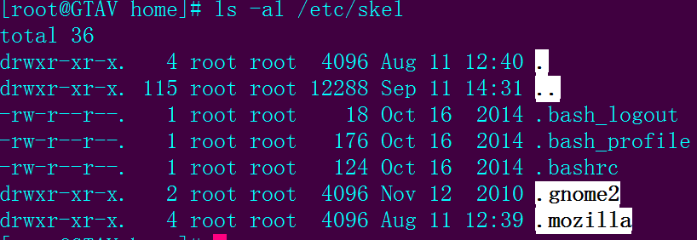

* 1. Create_mail表示系统为该用户在mail下创建一个可以接受邮件的文件；

## Groupadd添加用户组

这个参数用来创建新的用户组；

* 1. –g指定用户组的gid，默认是使用最大gid加一，如果不使用-o参数，添加的gid必须是唯一的；如果不使用-f参数，用户组的名称必须是唯一的；
  2. –r 指定一个系统用户组，id要在0-500之间；
  3. –o 指定用户组的gid可以是已经存在的，但最好不要这样做，因为gid是系统用来识别用户组的唯一标示；所以这个参数不推荐使用；